Консультация для родителей
«Читаем детям, читаем вместе с детьми».
Составила педагог-психолог:
Емельянова С.В.
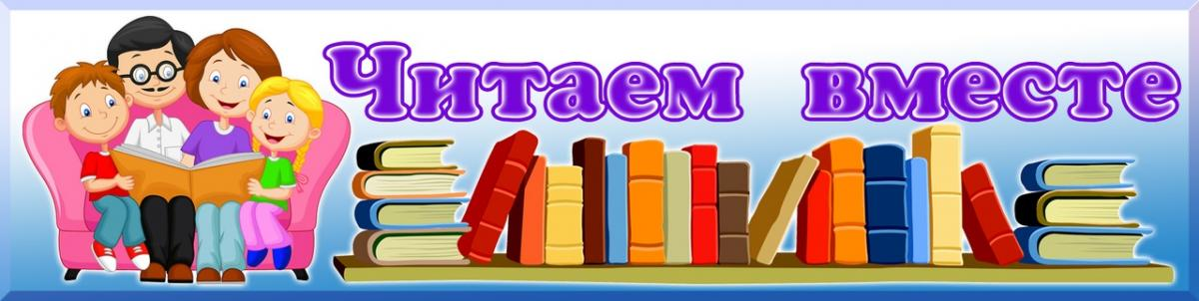
«Много есть на свете хороших книг,
но эти книги хороши только для тех
людей, которые умеют их читать»
(Д. И. Писарев)
Социологи и психологи всего мира утверждают, что именно чтение развивает интеллект, формирует духовно зрелую и социально ценную личность.
Когда, что, как и мы можем сделать для наших детей по привлечению к их чтению? Чтобы грамотно руководить процессом приобщения детей к чтению, предлагаем наши советы:
1. Наслаждайтесь чтением сами и выработайте у ребенка отношение к чтению как к удовольствию: делитесь эмоциями и впечатлениями в процессе чтения (смейтесь, удивляйтесь) и т.п. Нет ничего более эффективного, чем воспитание своим примером.
2. Наглядно демонстрируйте, что вы цените чтение: покупайте книги, дарите их сами и получайте в качестве подарков. В семье должна быть домашняя библиотека.
3. Читайте ребенку вслух ежедневно. Подключайте к чтению всех членов семьи. Выделите дома специальное место для чтения и хранения детских книг. Возникает вопрос: как найти время для чтения нашим детям?
- Читаем в любое время дня;
- Используем каждую свободную минуту;
- Возьмём книгу с собой (Берите книги с собой на прогулку. Почитать вместе с ребёнком в хорошую погоду на улице – замечательное занятие, которое понравится как родителю, так и ребёнку.)
4. Поощряйте дружбу с детьми, которые любят читать, отмечая данный факт как неоспоримое достоинство человека. Хвалите приятелей ребенка, если они уже умеют читать, но избегайте упреков: дескать, вон они какие молодцы, а ты …
5. Просите старших детей читать младшим, но делайте это правильно, нельзя процесс чтения книг делать наказанием, повинностью для старшего ребенка. Помогите старшему ребенку гордиться оказанным им доверием и с удовольствием демонстрировать полученные навыки. Младшие захотят читать так же, как их старшие братья, сестры или друзья.
6. Поощряйте попытки самостоятельного чтения книг ребенком (даже его имитацию: чтение наизусть с одновременным переворачиванием страниц в нужном месте).
7. Не прекращайте чтение вслух тогда, когда ваш ребенок научится читать достаточно бегло. Читать ему все равно еще трудно, глаза от напряжения устают, усталость провоцирует скуку, а скучное занятие отвращает. Чтение вслух сближает взрослых и детей, ребенок может о чем-то спросить, выразить свои впечатления, возникшие после прочитанного.
8. В наше время легко найти произведение в интернете, но книжка, напечатанная на бумаге, это незабываемое впечатление от встречи с прекрасным. Посетите с ребенком библиотеку и научите пользоваться ее фондами. Регулярно посещайте библиотеку в дальнейшем.
9. Предоставьте ребенку возможность самому выбирать книги и журналы (в библиотеке, книжном магазине и т.д.) по интересующей его тематике.
10. Во время поездки (на поезде, в машине, самолете) предлагайте ребенку видео- и аудиозаписи знакомых литературных произведений, читайте их сами ребенку с цифрового носителя.
11.Можно после просмотра фильма предложить ребенку прочитать книгу, по мотивам которой он был написан.
12. Не спешите расставаться с не раз прочитанной книгой: сделайте иллюстрации, нарисуйте вместе с ребенком полюбившихся персонажей, «оживите» героев книг, вылепив их из пластилина, глины, сшив из лоскутков ткани. Связав и т.д., разыграйте домашний спектакль, придумайте свой конец сказки или рассказа.
13. Воспитывайте бережное отношение к книгам, учите ребенка правилам обращения с ними: не брать грязными руками, не перегибать книгу, не класть в нее карандаши, ручки и другие предметы – от этого портится переплет, отрываются и выпадают листы, хранить в специально отведенном месте.
Когда выбираете книги для ребенка
необходимо обращать внимание на:
- Книга для ребенка дошкольного возраста должна быть иллюстрирована. (Картинки должны быть органически связаны с текстом, наглядно и выразительно отображать наиболее существенные моменты содержания художественного произведения. Желательно, чтобы иллюстрации сопровождали текст, но не преобладали над ним. Чем старше ребенок, тем меньше может быть иллюстраций. При выборе книг предпочтение надо отдавать тем иллюстрированным изданиям, где изображения животных, людей, предметов реалистичны.)
- Выбирайте книги соответственно возрасту и интересам ребенка. (Детям младшего дошкольного возраст читайте потешки, короткие стихотворные сказки, сказки о животных. Детям старшего дошкольного возраста интересны истории о других детях, волшебные и бытовые сказки.)
- Читайте старшим дошкольникам объемные («толстые») книги. (Чтение каждой части длинной книги (чтение с продолжением) должно сопровождаться припоминанием того, что прочитано накануне. Спросите ребенка: «На чем мы вчера остановились?». Обязательно пользуйтесь закладкой.)
- Перечитывайте знакомые книги по многу раз. (Однократное чтение произведения, стремление прочитать как можно больше приносят больше вреда, чем пользы. Дети не запоминают, что им читают, в результате формируется плохая привычка поверхностно относиться к книге.)
- Не используйте литературных героев в качестве образца для исполнения правил поведения((надо мыть руки, как книжный герой). Воспитательная функция художественных произведений самодостаточна. Ребенок не должен воспринимать книгу как свод правил, в противном случае он начнет ее тихо ненавидеть, а порой и противостоять тому, о чем в ней говориться.)
- Читайте выразительно, стремясь донести до ребенка эмоции, содержащиеся в художественном произведении. (Если взрослый в процессе чтения не определит свое отношение к героям и изображаемым событиям, вряд ли это сможет сделать ребенок.)
Уважаемые родители! С детства прививайте ребёнку любовь к чтению. Пусть она проявляется у него как естественная необходимость, как потребность в пище и сне. Если же этого в семье нет, то еще не поздно начать, хотя для этого потребуется немало сил и терпения. Читайте ребёнку вслух каждый день, сделайте из этого любимый семейный ритуал. Непременно продолжайте совместное чтение и тогда, когда ребёнок научится читать: ценность хорошей книги зависит во многом от того, как отнеслись к книге родители и найдут ли для неё должное место в своей семейной библиотеке. Не уговаривайте послушать, а «соблазняйте» его. Полезная уловка: позвольте ребёнку самому выбирать книги.
Важно, чтобы подрастающий человек с помощью взрослых и мудрой книги научился отличать плохое от хорошего, понимать истинные и ложные ценности.
И самое главное – помнить, что ребёнок сам по себе не получит всей той полноты общения с книгой, если не будет рядом родителей. И ни один компьютер не даст ребёнку любви и тепла, которые он получает тогда, когда вы вместе читаете книгу.
Читайте с детьми как можно больше, а главное — говорите, о чём прочитали!
